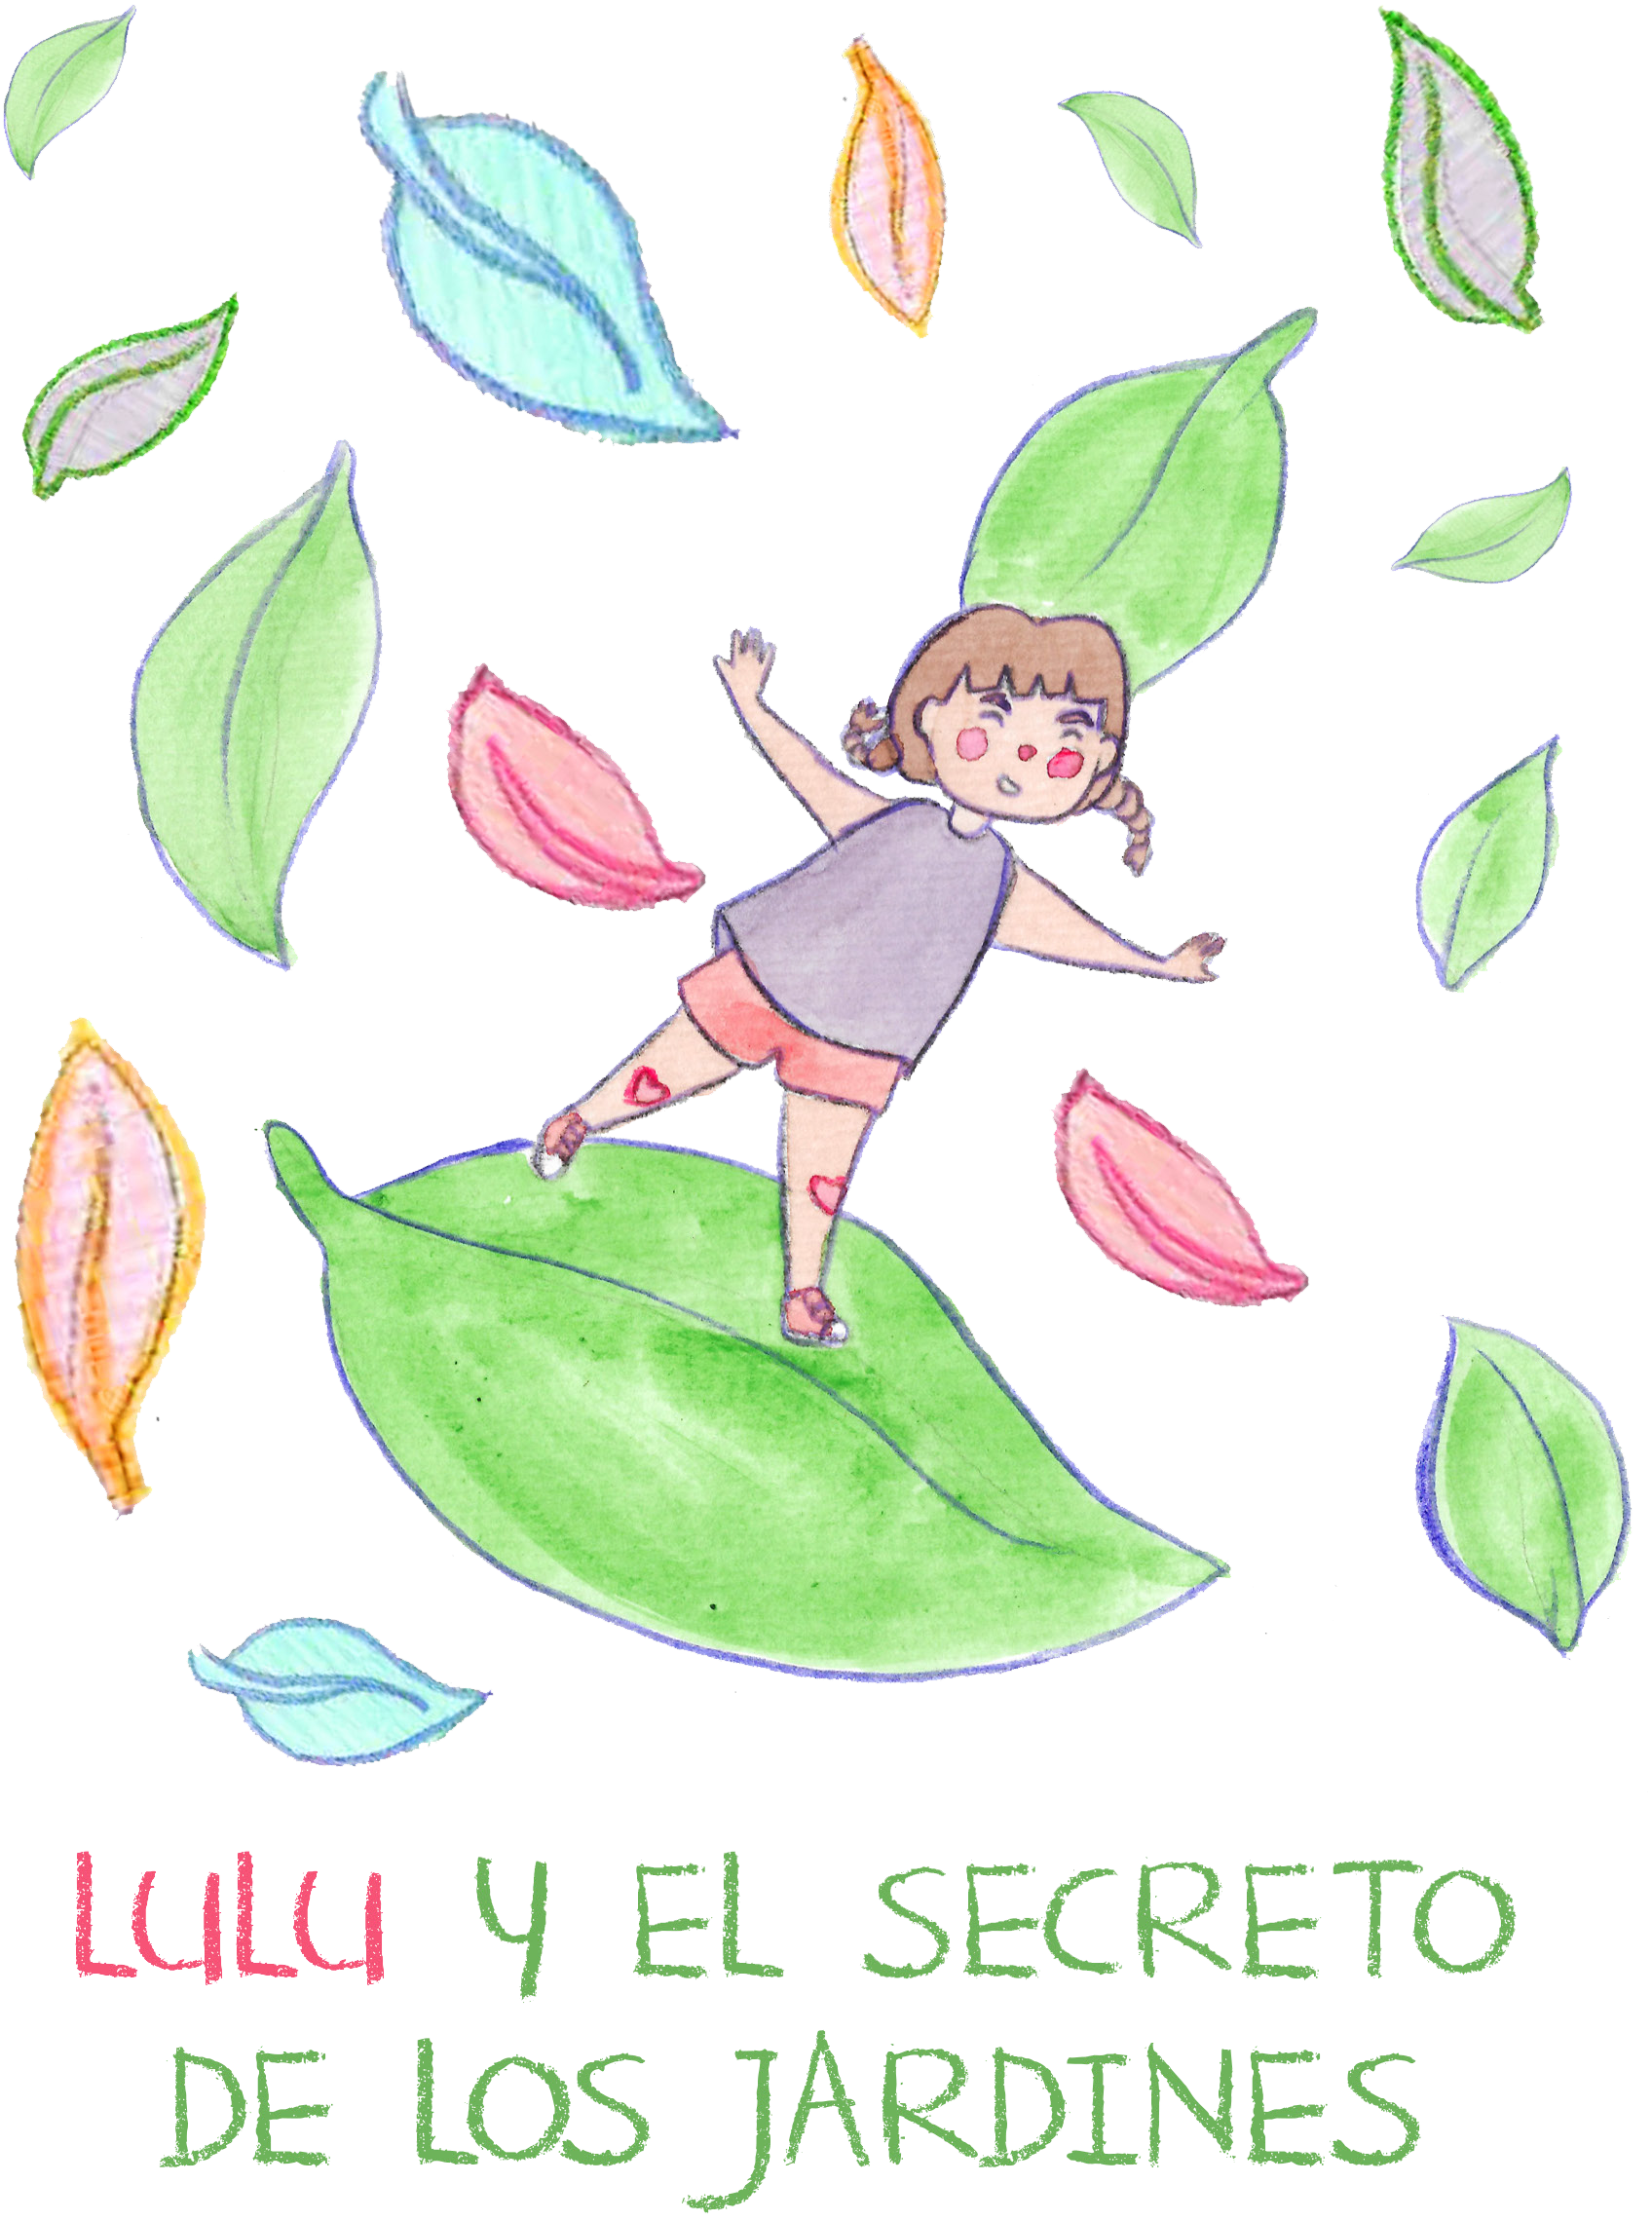

Roteiro e Ilustrações: Matete e Val Armanelli
- Projeto Gráfico: Dayrone Marques
1 edição, Belo Horizonte,2020

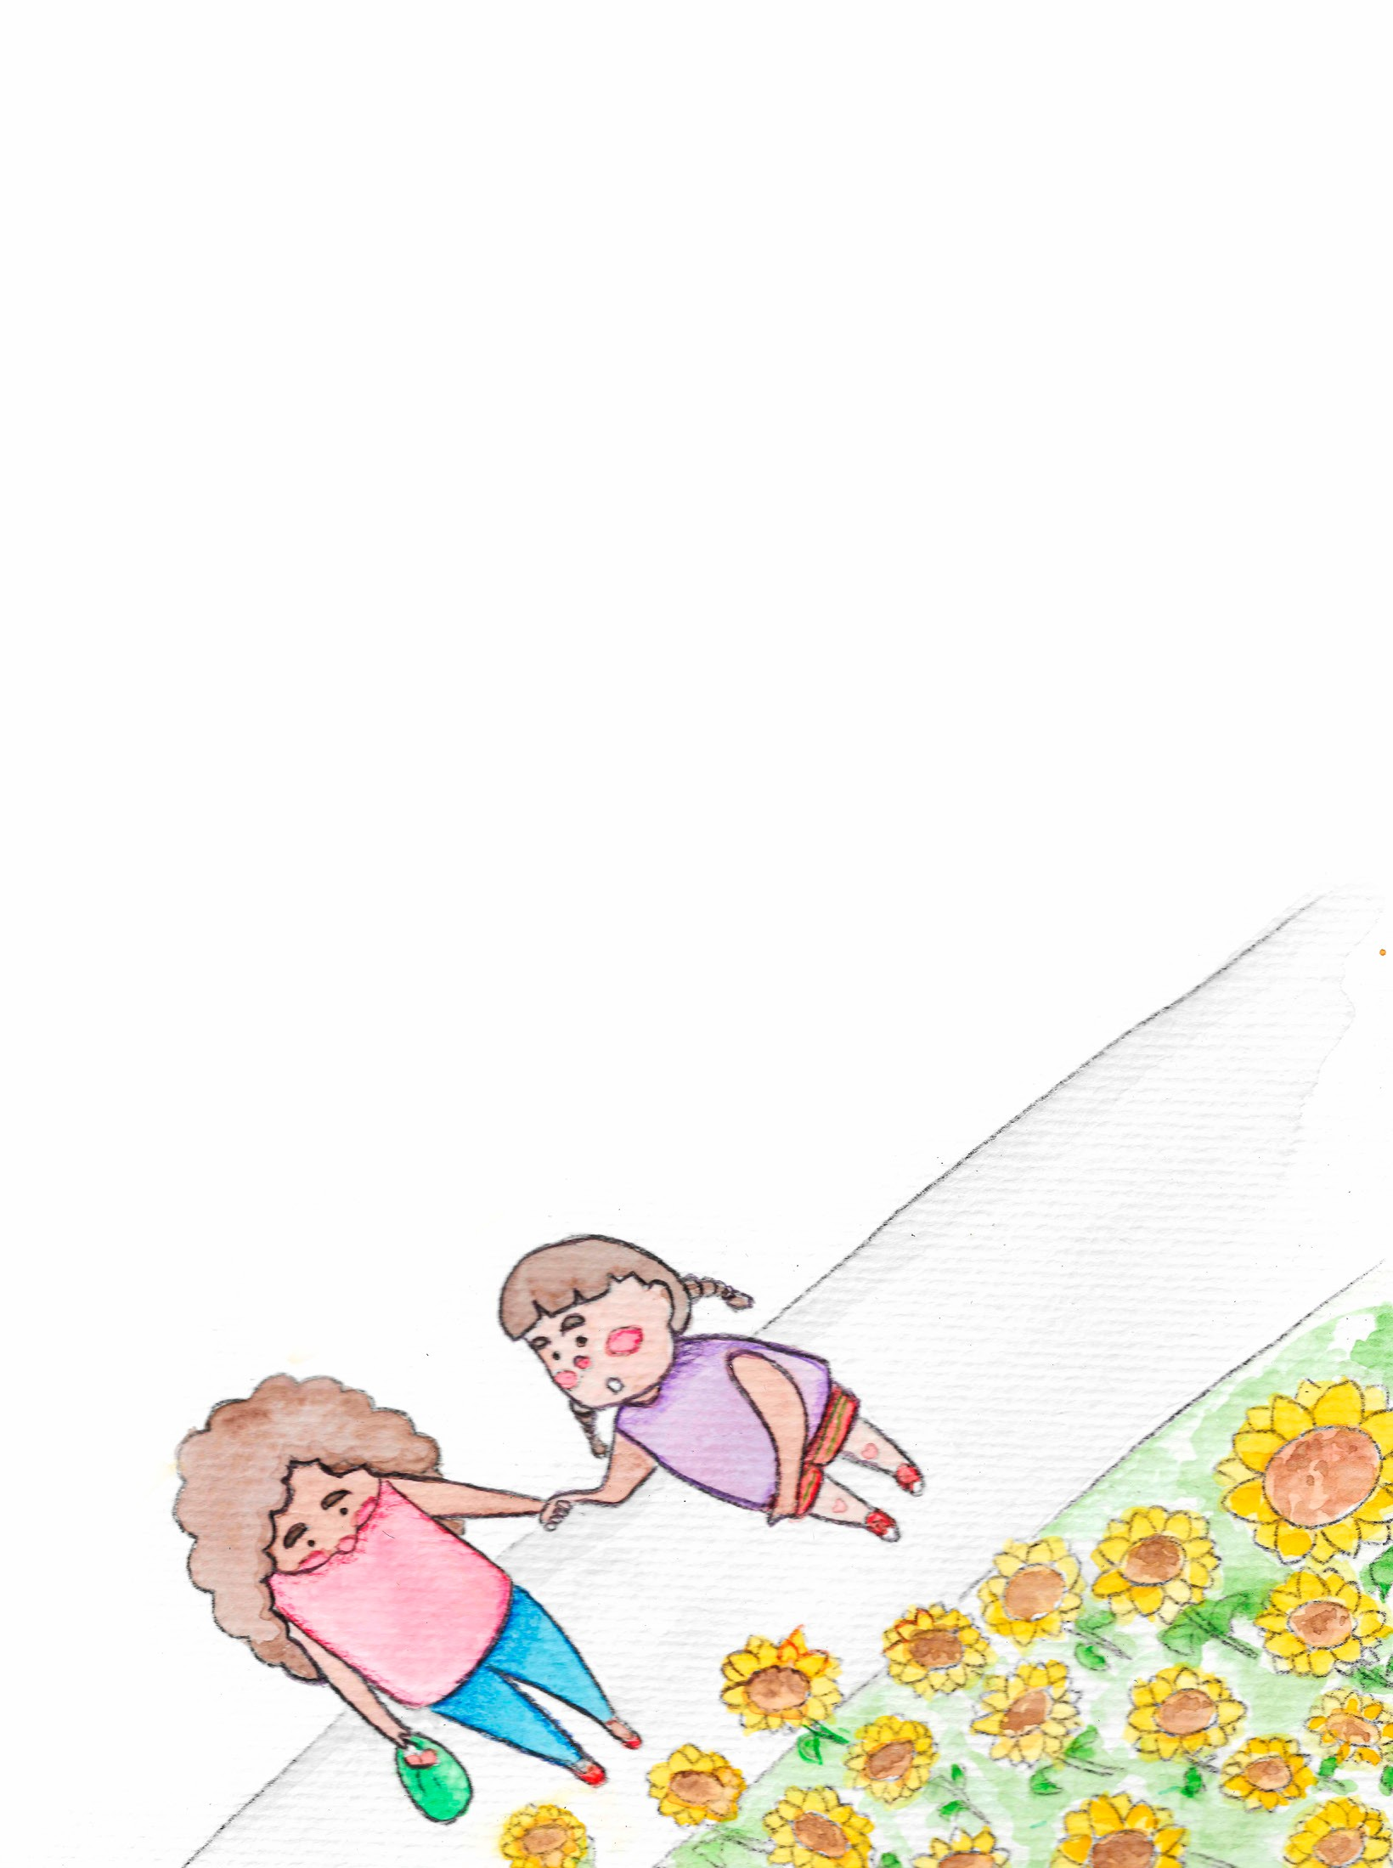Lulu es una niña muy curiosa e inteligente que adora preguntar sobre todo. Un día, cuando Lulu y su mamá caminaban, ella encontró algo diferente en un jardín.

- ¿Mamá qué es eso? - preguntó Lulu
- Es una florecita que está naciendo, Lulu. - Respondió la mamá
- ¡Que linda! La quiero para mi. - Dice Lulu animada;
- No, Lulu. Vas a herir a la plantita.
- ¿La plantita siente dolor? - Preguntó Lulu, pensativa.
- Ellas son criaturas vivas como tu y como yo. ¿Qué tu sentirías si fueras esa planta y alguien te sacara del jardín?
- ¿Cómo es eso mamá? - Lulu todavía mas confundida.

La mamá de Lulu también fue una niña muy curiosa, por eso aprendió valiosas lecciones a lo largo de su vida. Ahora ella sabía que su papel era enseñar a Lulu como respetar los otros seres vivos, así como a si misma.

- Ven com mamá, Lulu. Quiero mostrarte una cosa.

3

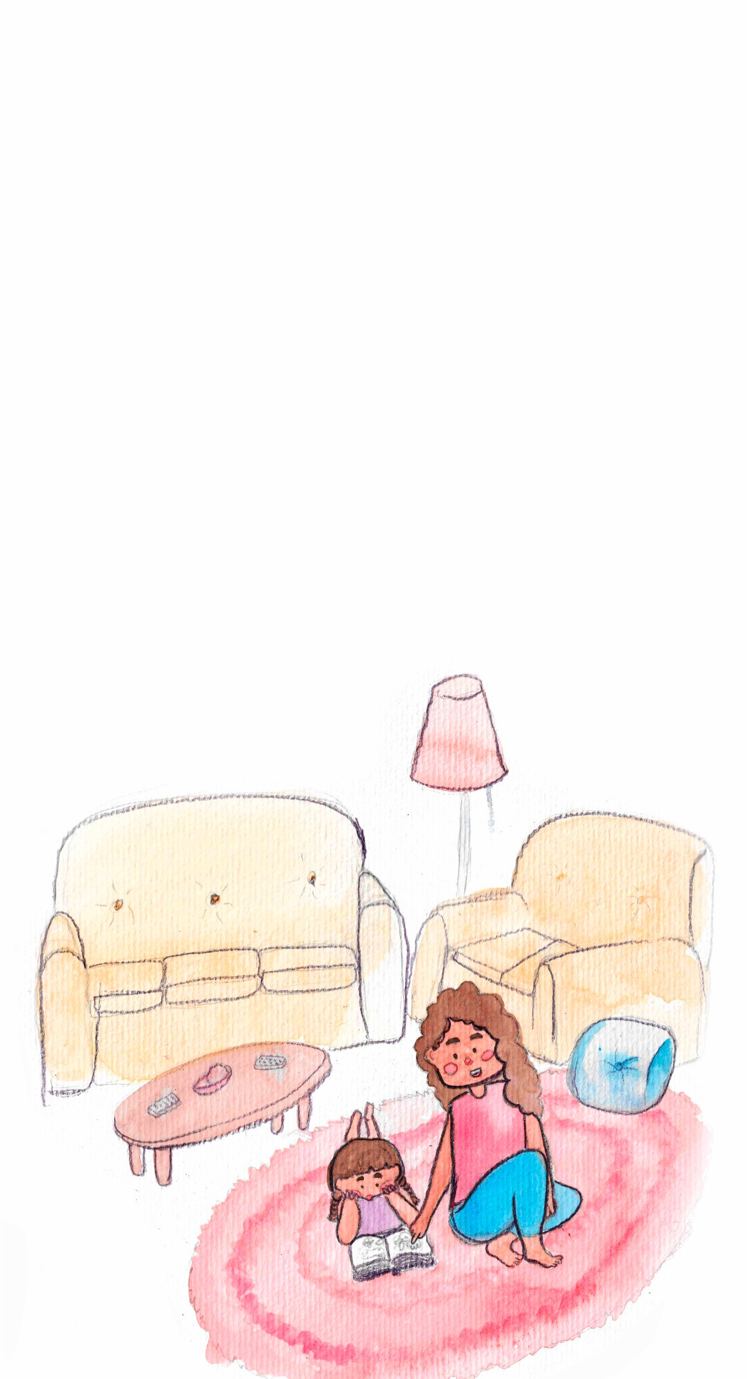

La mama de Lulu abrió un libro grande sobre la alfombra. En el tenían varias fotos de grandes jardines, com diversos formatos y tipos de árboles, flores y decoraciones...

- ¡Que lindo! - Dice Lulu, mientras hojeaba el libro.
- Cuantas plantas graciosas, una mas linda que otra.
- Lulu ¿Sabías que existen vários tipos de jardines? Cada uno com una característica que los torna diferentes unos de otros. Pero ¿Sabes lo que todos ellos tienen en común? - Preguntó la mamá de Lulu.
- ¿Qué tienen todos esos jardines en común? - Lulu parecia confundida. ¿De que estás hablando mamá?
- La mamá de Lulu cerró el libro y la agarró de la mano.
- Hija, hoy nosotras vamos a dar un paseo. Como se que tu adoras conocer cosas nuevas, quiero que descubras cuál es el secreto de los jardines.

4

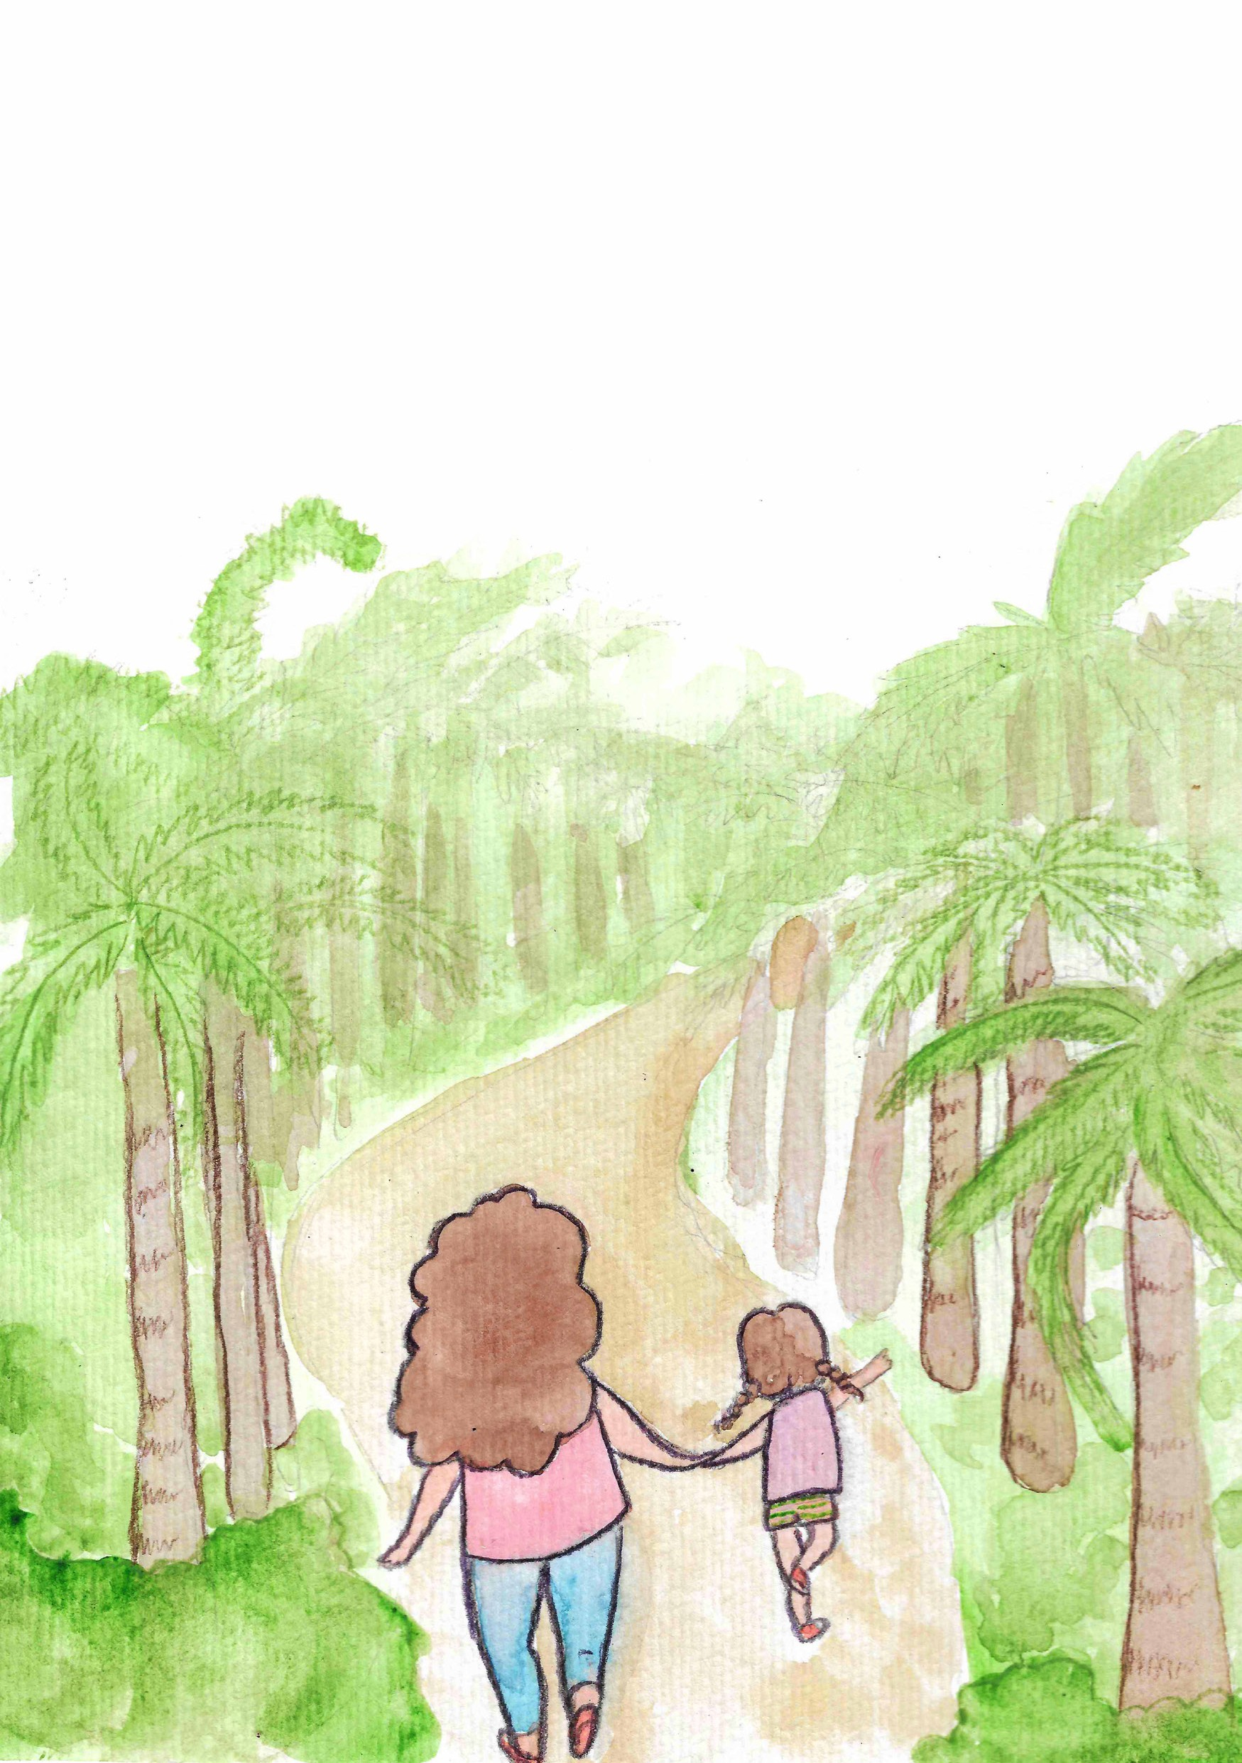

Lulu y su mamá fueron al jardín botánico de la ciudad. Allá existen diferentes tipos de jardines com diversas flores, árboles, plantas y estilos de decoración.

5

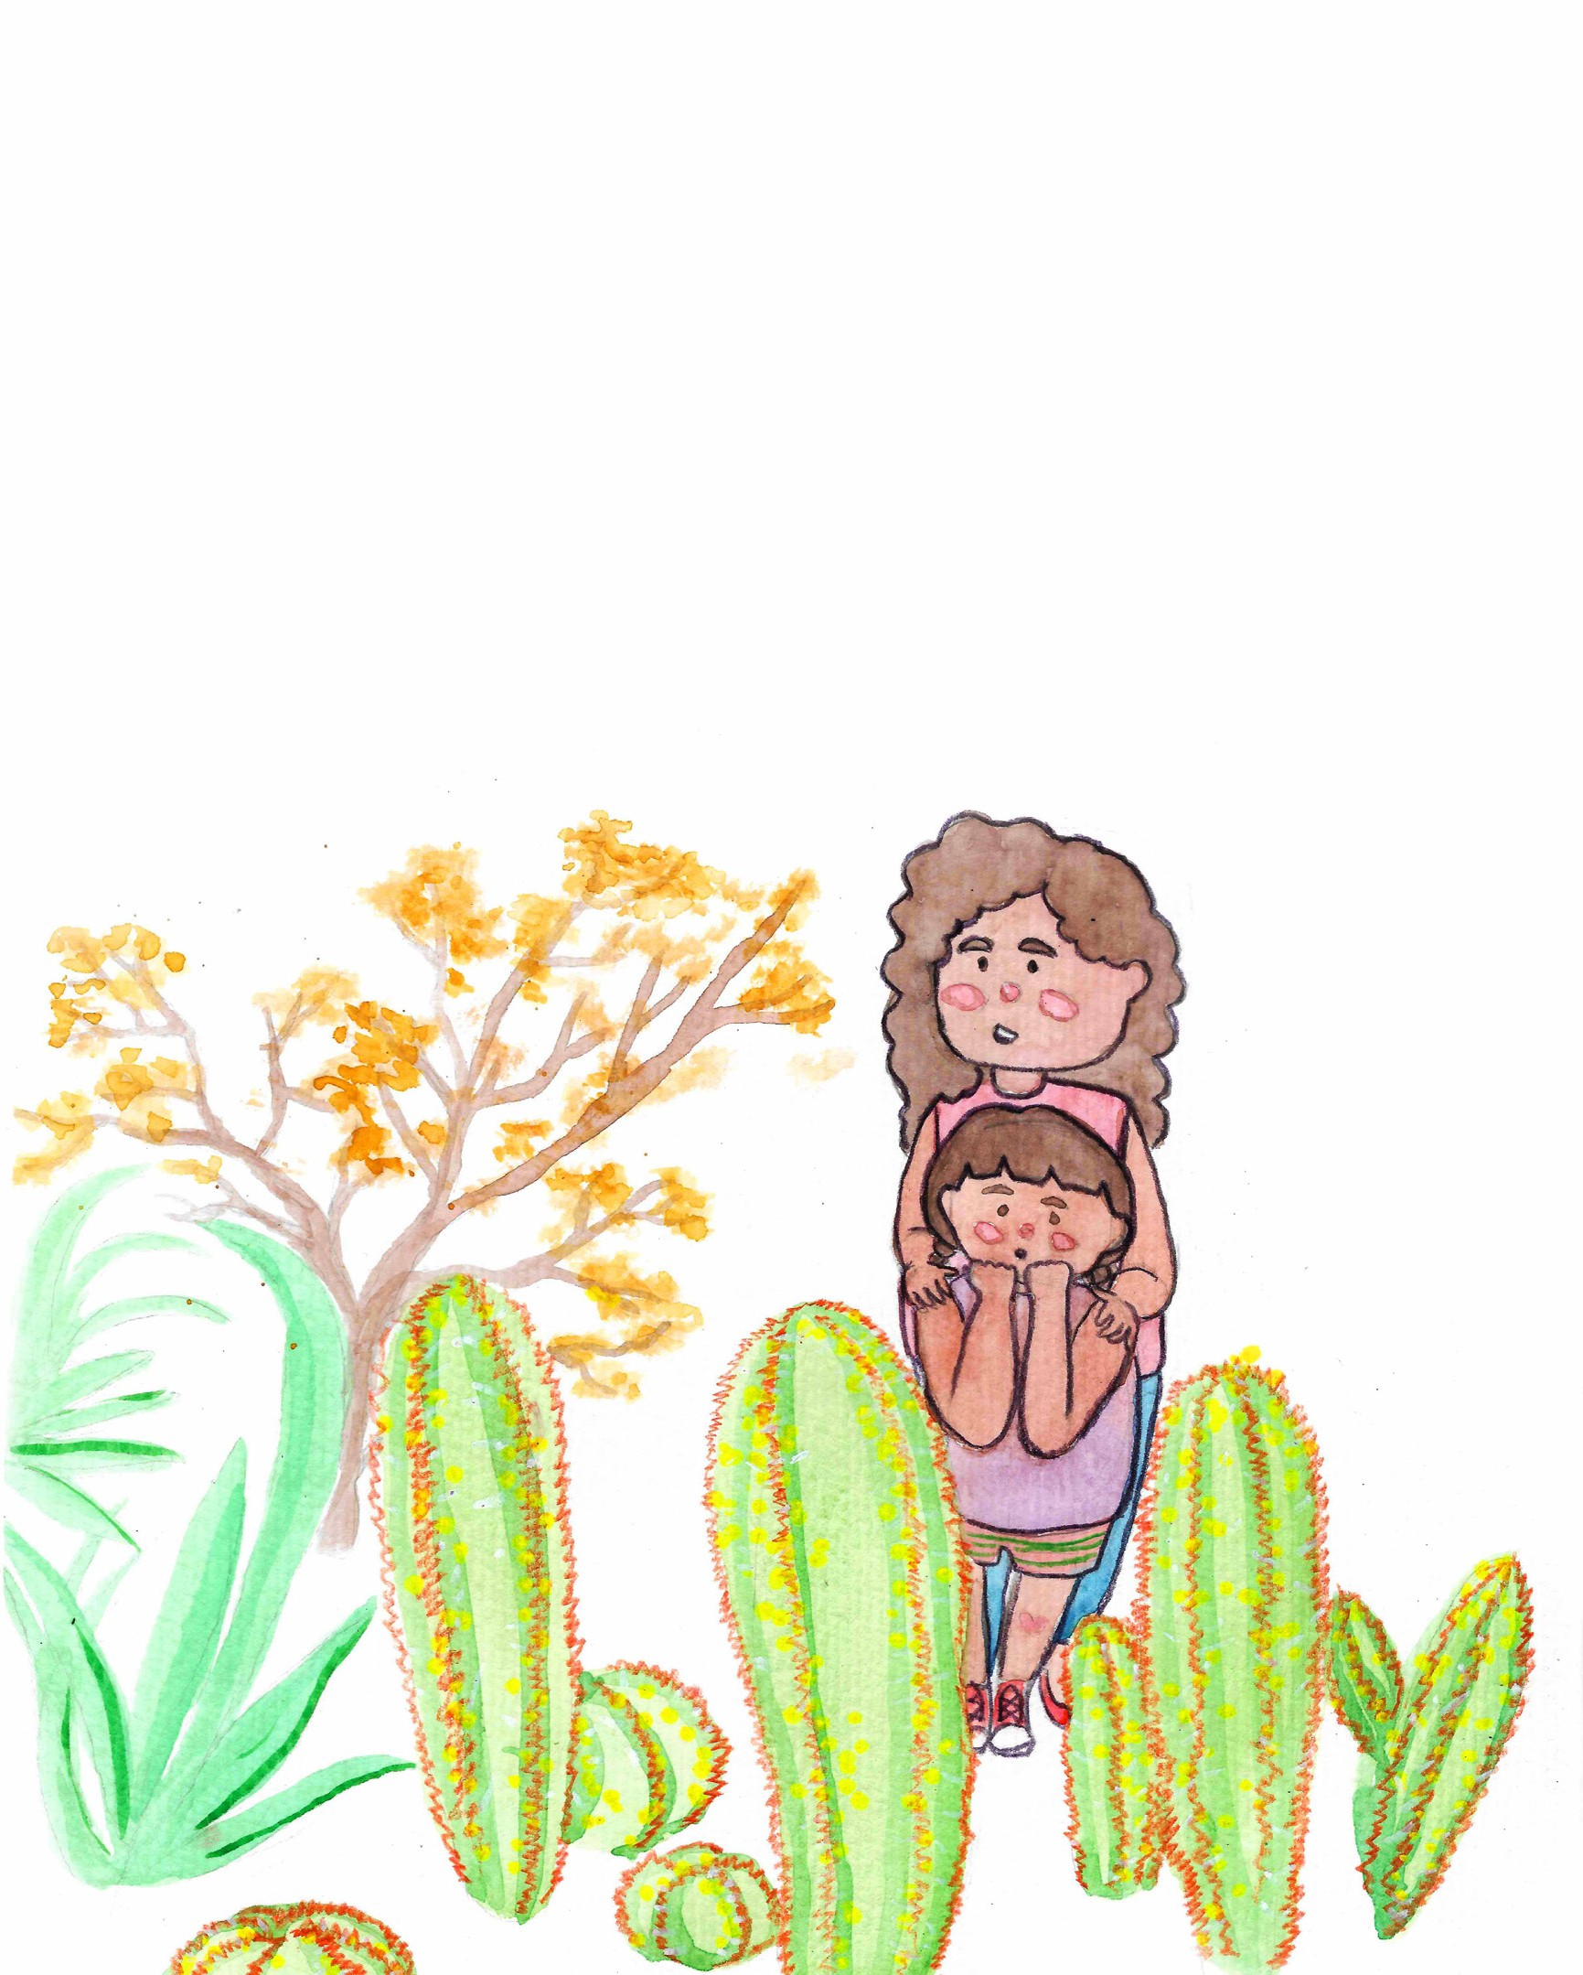

La primera parada fue en el vivero de plantas del desierto.
- Ese es un jardín de cactus. Mamá adora esas plantas porque ellas descubrieron una forma de ser muy fuertes y resistentes; ellas consiguen guardar el agua que reciben por muuuucho tiempo. Eso permite que sobrevivan en lugares muy secos, donde hay poca agua. Apesar de ser lindas, tu no debes tocarlas, pues están llenas de espinas y puedes herirte.

  - ¿Una plantita que hiere a los otros? - Preguntó Lulu.
  - Ella no hiere a nadie, Lulu. - Responde la mamá.
  - Solo si alguien toca en sus espinhas.
  - Es verdad mamá. Mejor no tocamos ¿cierto?
  - Exactamente hija mia. No debemos dejar tocar en las partes que pueden herirnos. También no podemos tocar lo que no es nuestro, sin el permiso de la persona.

6

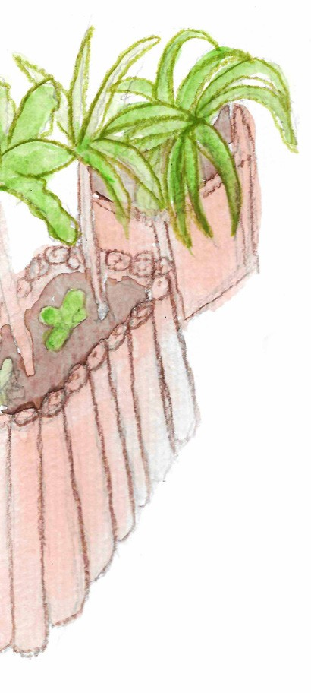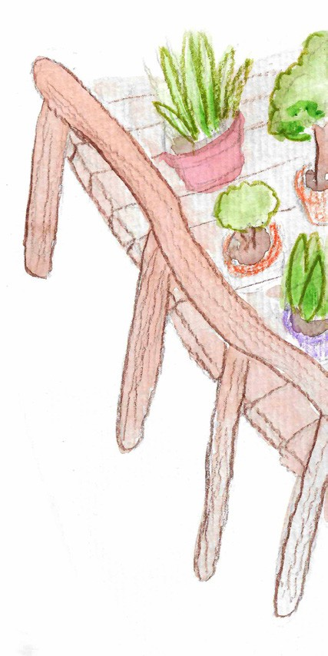
7

Lulu y su mamá llegan al segundo jardín

  - ¡Guau mamá!, esse jardín es muy diferente. ¿Porqué es así?
  - Preguntó Lulu
  - Lulu, este jardín es llamado “Jardín Sensorial” y fue creado para que la naturaleza pueda ser sentida de diferentes formas - dice la mamá de Lulu. - Mira como es realizado el camino. En el hacemos un viaje espectacular y hasta podemos sentir las plantitas con los pies. Las partes bajas del jardín sirven para facilitar que sintamos el olor de flores y plantas como albahaca y romero. Ese es un jardín que ya existe para ser accedido por todos.
  - Entonces mamá ¿en este jardín puedo tocar sin herirme?
  - Si, Lulu. En este puedes.
Lulu sintió cada textura y cada olor de aquel jardín. Ella puede sentir la naturaleza con la punta de los dedos.
  - Diferente del jardín de Cactus, el jardín sensorial fue hecho para ser tocado y sentido. Pero aún así, devemos hacerlo com mucho cuidado y respeto. No podemos herir a las plantitas, y si tu ves a un amiguito haciendo eso, cuentale a un adulto.
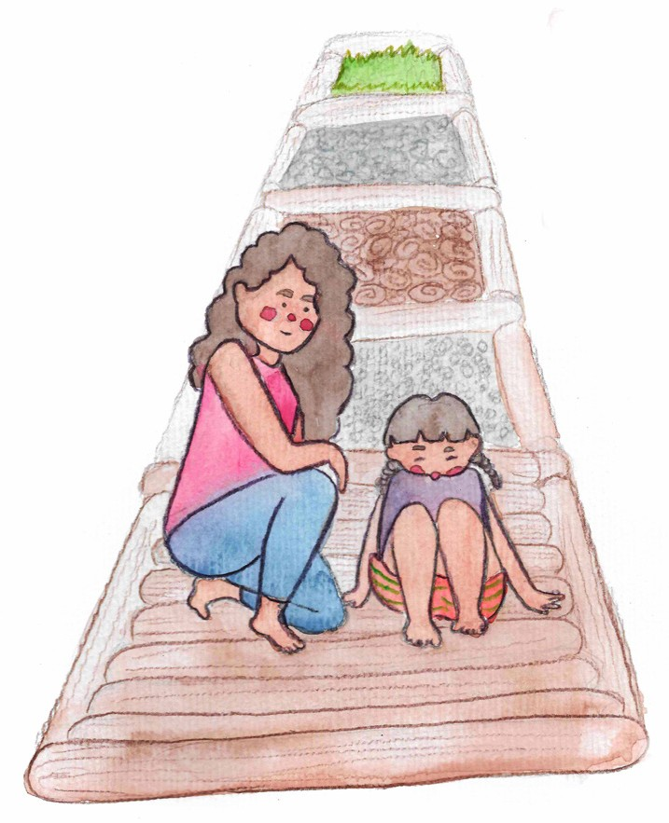

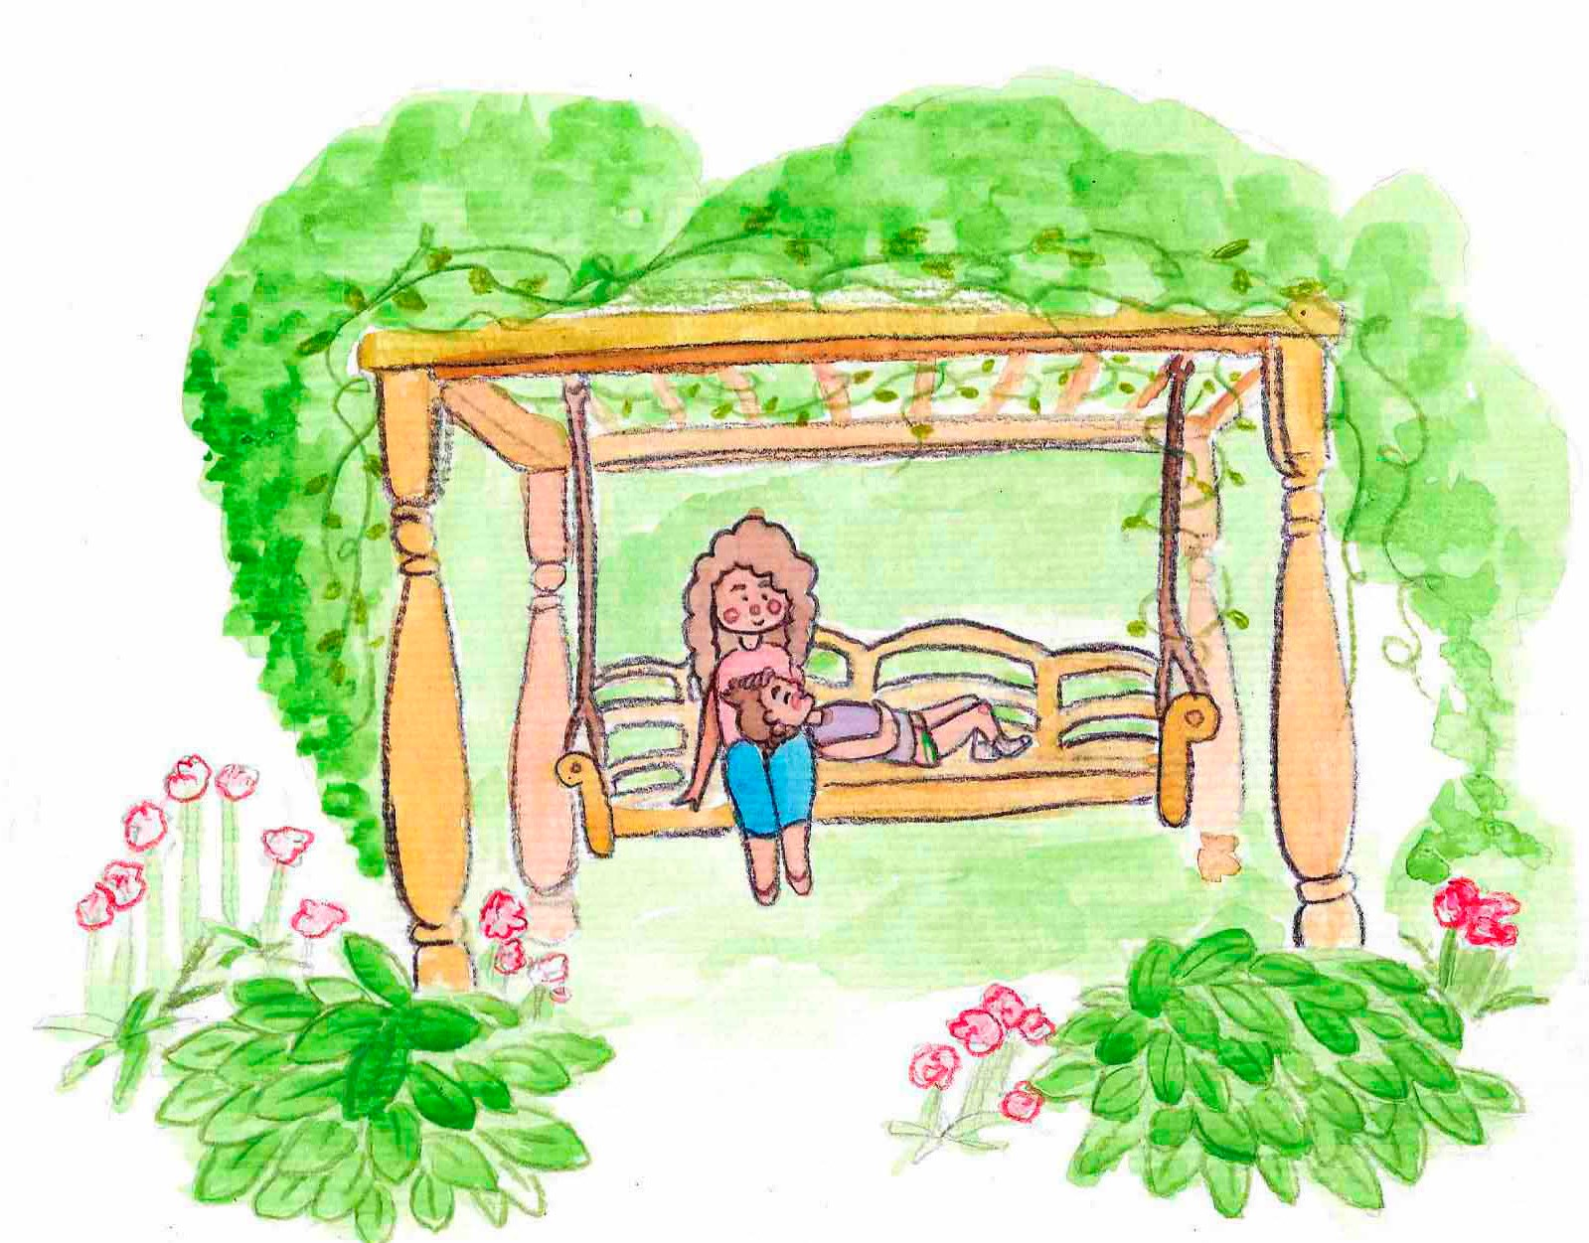

  - Mamá, ¿Ese jardín tiene muchas plantas cierto? - Dice Lulu mientras comía su helado de chocolate. - ¿Qué tiene de especial?
  - Llamamos este de Jardín Inglés, porque el fue creado hace mucho tiempo atrás por un rey que quería demostrar que la naturaelza no debe ser controlada, y si, apreciada. Por eso tiene tantas plantas diferentes que viven en equilibrio sin la interferencia de personas.
  - ¿Cada una es de una forma cierto mamá?
  - Exactamente, Lulu. Cada planta es diferente una de la otra, pero son igualmente lindas. Así alguien te diga lo contrario, tu debes entender que las diferencias no tornan a nadie mejor o peor. Todas son lindas y especiales de la forma que son y merecen respeto.
  - ¿No pueden ser tocadas sin permiso, ni herirlas, cierto mamá?

8

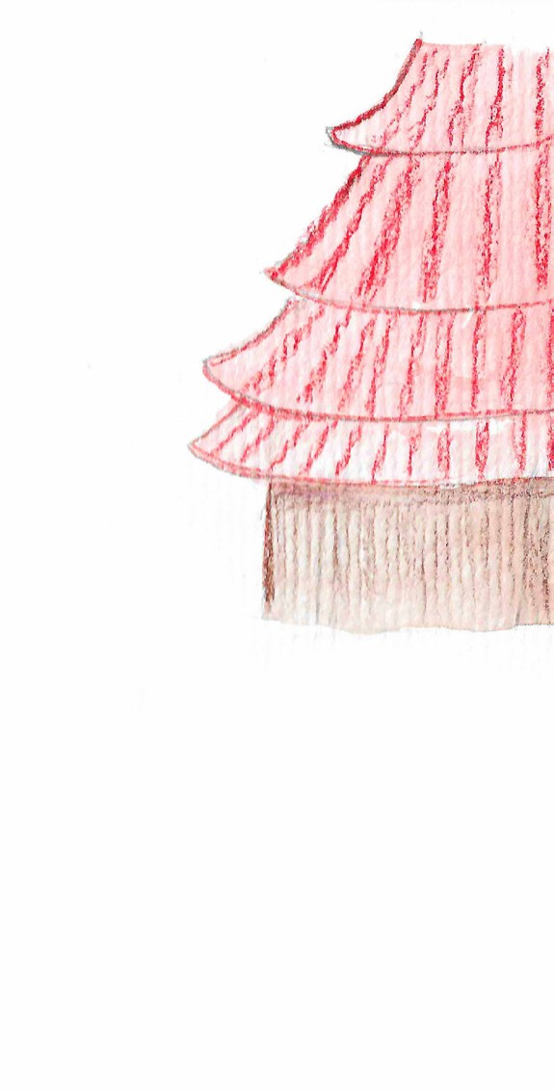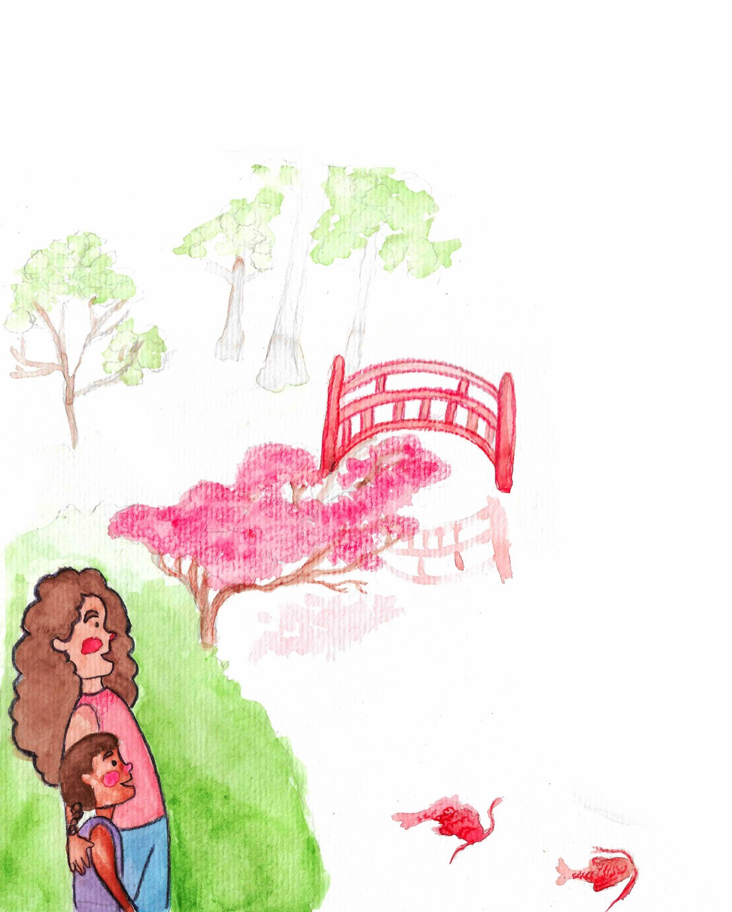
9

- Yo nunca habia visto un jardín así, mamá hay hasta pececitos ¿Por qué? - Preguntó Lulu, mientras observaba los peces nadando.
- Este jardín, con estilo japonés, fue creado allá al outro lado del mundo. Lo más interesante es que en el, todo fue pensado con los mínimos detalles para que las personas puedan sentirse en paz.
- ¿Sentirse en paz mirando las plantas, mamá? - ¿Cómo es eso?
- A veces, ni todo es como vemos, Lulu. Necesitamos, además de ver las plantas del jardín, ver también todo lo que hace parte del jardín.
Lulu paro un poco para pensar
- ¿Como esos peces mamá? Y aquella arena... ¡ Y hasta ese puente!
- Eso mismo, hija mia. Un jardín no son apenas las plantas, es todo aquello que lo completa y todo lo que lo torna todavía más único y especial, así no nos fijemos al momento. Necesitamos entender antes de juzgar.

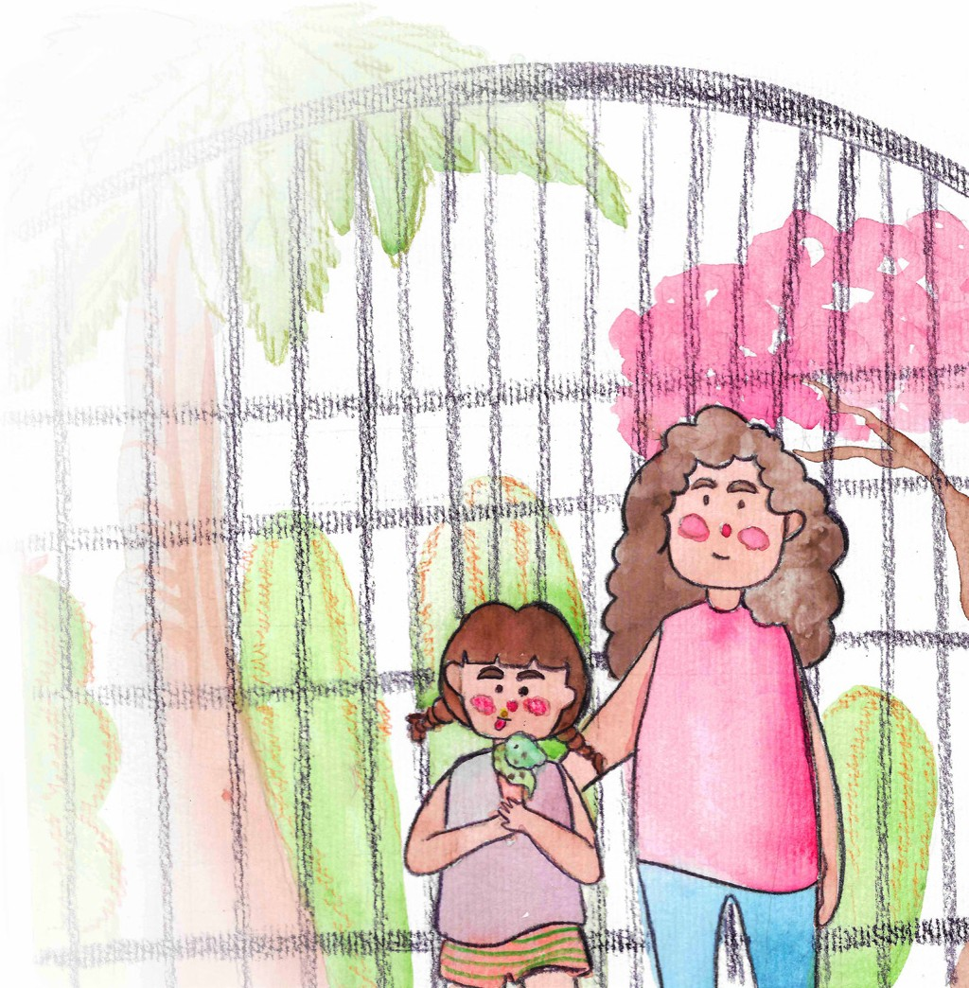

  - Y entonces, Lulu. ¿ya entendiste cual es el secreto de los jardines? - Preguntó la mamá de Lulu sonriendo y mirando a su hija.
Lulu paro de andar por un segundo, pero sin soltar la mano de su mamá. Ella habia entendido finalmente cual era el secreto.
  - ¡Mamá, Mamá! Creo que descubrí el secreto de los jardines. El secreto es que los jardines son como nosotros, ellos necesitan ser bien cuidados y con mucho respeto.
  - !Muy bien hija mia! - Dice orgullosa la mamá de Lulu. - Cada persona es diferente y especial , por eso necesitamos respetarlas.
-También debemos entender que no podemos herir a las personas. - Completo Lulu. - No debemos tocarlas si ellas no quieren, y también no puedo dejar que toquen en mi sin yo aceptar.
La mamá de Lulu se agachó para ver a su hija a los ojos.
-Lulu. Su cuerpo es su jardín. Cuidelo muy bien. Agua, sol y amor van hacerte crecer de una forma única y especial. Nunca dejes que te falten el respeto o hieran tu jardín. Si alguien
llegase a intentar tocarte sin tu permiso, cuenta para mamá o para
algún adulto en quien confies.
¿Está bien?
  - Así como aquella flor en nuestro jardín, ¿cierto mamá?
No podemos herirla. Yo voy a respetar y cuidar muy bien de ella.
  - Exactamente, Lulu. Exactamente.

10

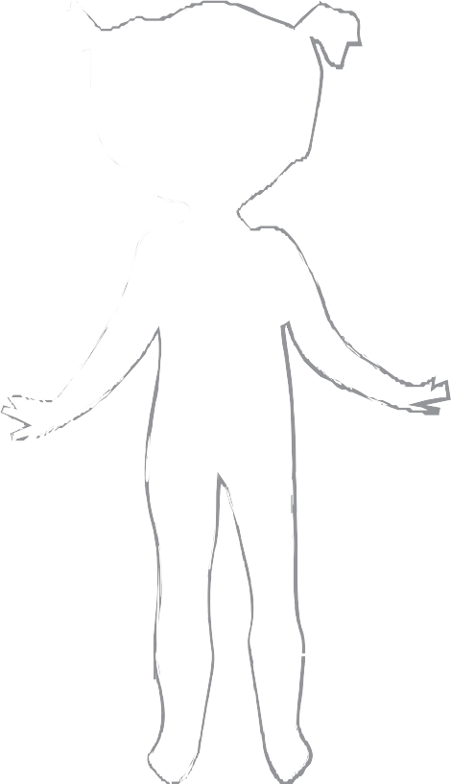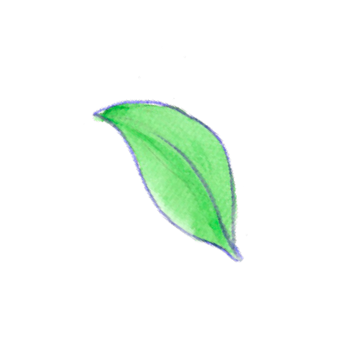

¿También te gustó nuestro paseo?

Yo amé descubrir el secreto de los jardines y como es importante respetar mi cuerpo y el de nuestros amiguitos.
Este aquí es el mio, pero ahora es tu turno!
Este cuerpo en blanco eres tú. Cuentame como es tu jardín; tus ojos, tu cabello, tu sonrisa. Y lo que puede y no se puede tocar.

11

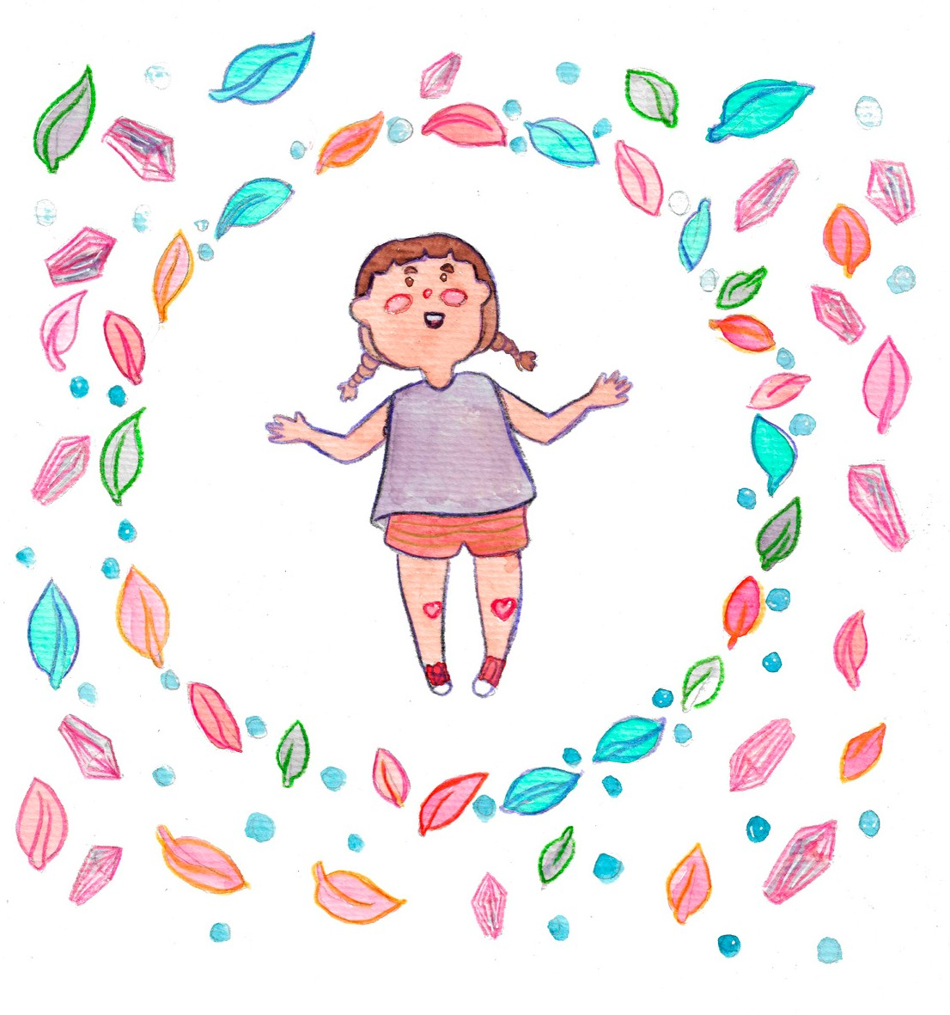

LULU Y EL SECRETO
DE LOS JARDINES

ESCRITÓRIO BOA VISTA
Av. General Ataide Teive, n 2386/A - Liberdade 69309-000 - Boa Vista /RR
TEL: +55 (95)3625-5289 www.sjmrbrasil.org

